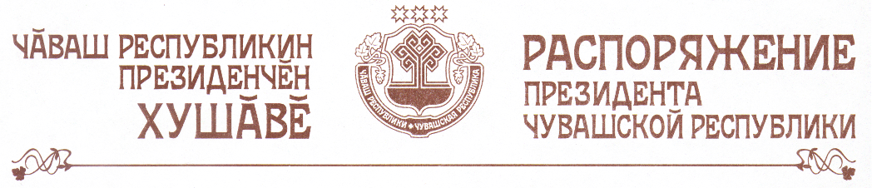

В частичное изменение распоряжения Президента Чувашской Республики от 16 ноября 2005 г. № 149-рп (с изменениями, внесенными распоряжениями Президента Чувашской Республики от 26 мая 2006 г. № 48-рп, от 3 ноября 2006 г. № 113-рп, от 19 марта 2007 г. № 26-рп, от 15 октября 2007 г. № 109-рп, от 27 мая 2008 г. № 65-рп, от 15 августа 2008 г. № 111-рп, от 3 февраля 2010 г. № 15-рп, от 10 декабря 2010 г. № 192-рп):
а) вывести из состава Комиссии по профилактике правонарушений в Чувашской Республике Мельник Е.В., Петькова В.Н., Чернову Г.П., Шимина Л.А. и ввести:

Иванова А.С.  Димитриева С.П.  Иванова В.Н.  Кекиша Ю.Н.  Щепелева Д.Е. | –  –  –  –  – | заместителя Председателя Кабинета Министров Чувашской Республики – Руководителя Администрации Президента Чувашской Республики (председатель Комиссии)  руководителя Государственной службы занятости населения Чувашской Республики  министра образования и молодежной политики Чувашской Республики  председателя Государственного комитета Чувашской Республики по делам гражданской обороны и чрезвычайным ситуациям  начальника отдела по работе с органами государственной власти и общественными объединениями Управления организационной работы Администрации Президента Чувашской Республики;

б) освободить от обязанностей председателя Комиссии по профилактике правонарушений в Чувашской Республике Прокопьеву Н.В., возложив на нее обязанности заместителя председателя Комиссии.

Президент
Чувашской Республики М.Игнатьев

г. Чебоксары
10 марта 2011 года
№ 38-рп

